ГБДОУ детский сад № 44 Адмиралтейского района СПб
__________________________________________________________

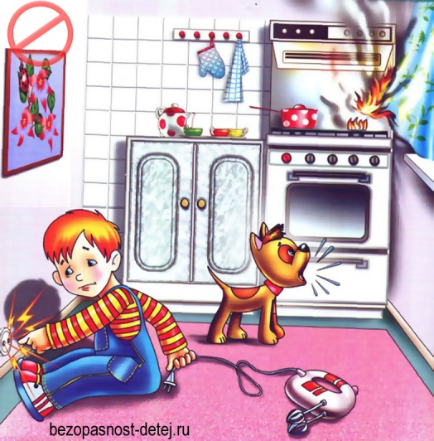
Основные правила электробезопасности в быту

Сохранение жизни и здоровья детей – главная обязанность взрослых.
Подавайте детям собственный пример правильного поведения.
- никогда не оставляйте электроприборы без наблюдения;
- не пользуйтесь электроприборами под душем (или в ванной);
- не включайте их, если сомневаетесь в исправности;
- не допускайте отклонений от правил использовании, указанных в руководствах к приборам;
- не приступайте к ремонту электротехнических изделий, подключенных к сети;
- некоторые электроприборы требуют специальной установки, доверяйте эту установку только специалистам;
- содержите электропроводку и сами приборы в исправном состоянии. Бытовые приборы сегодня снабжены в большинстве своем предохранителями и автоматическими выключателями. Не выдерживая порой электронагрузку, они автоматически отключаются. Электропроводка быстро перегреется, изоляция начнет плавиться. Это — часто встречающийся источник возгорания. Как ни странно, электробезопасность в быту часто игнорируется. А многие о ней даже не задумываются. Какие опасности скрываются в ставших для нас такими привычными электроприборах? Рассмотрим подробнее. Осветительные приборы (люстры, светильники потолочные и настенные, бра) причинами пожаров и травм являются редко. Главное — не включайте надолго, а уходя — выключайте. В светильниках переносных опасность выше: нарушенная изоляция проводов станет причиной искрения и, возможно, возгорания. Радиоэлектронные приборы (проигрыватели, радиоприемники, телевизоры, усилители, компьютерная техника). Здесь очень важно соблюсти все правила электробезопасности, указанные в правилах пользования. Не допускайте попадания предметов из металла и жидкости внутрь, не устанавливайте аппаратуру в мебельных нишах, не разбирайте радиоэлектронные приборы, не занимайтесь саморемонотом. Экономия может обойтись слишком дорого. Даже находясь в специализированных помещениях, оборудованных с соблюдением всех норм, не забывайте об осторожности. В качестве примера — правила электробезопасности в компьютерном классе: - во время работы руки должны быть чистыми и сухими; - не заходите за компьютеры (рабочая зона); - не трогайте разъемы; - не прикасайтесь к устройствам заземления и питающим проводам; - не прикасайтесь к экранам и тыльным сторонам мониторов; - не включайте и не выключайте аппаратуру без предварительного уведомления преподавателя. Нагревательные приборы (электрочайники, обогреватели, утюги). Эти приборы, как правило, с большим потреблением энергии, поэтому включение в одну розетку (с использованием тройников) сразу нескольких из них недопустимо: высока вероятность перегрева проводов, нарушения целостности их изоляции и возгорания. Шнуры питания не должны находиться очень близко к отопительным приборам и уж тем более лежать на них. Самая частая причина бытовых пожаров — брошенные без присмотра нагревательные приборы. Вентиляционные отверстия в электроприборах — зона особо повышенного внимания. Не ставьте на мониторы, системные блоки, телевизоры вазочки с цветами; запретите детям бросать что-то через отверстия внутрь корпуса (булавки, ключи, скрепки, гвоздики, и т.д.); не закрывайте вентиляционные отверстия (перегрев недопустим). Объясняйте детям правила электробезопасности. Максимально ограничьте возможные нежелательные контакты животных и детей с источниками тока.
Соблюдая несложные правила электробезопасности, вы оставите в целости и сохранности не только свое имущество — вы сохраните жизнь. И не только свою...

